LAPORAN PRAKTIKUM INFRASTRUKTUR BIG DATA
PERTEMUAN 5
HBASE



Oleh :

Nama : Jauhari Ahmad

No. Mhs : 205411167

Jurusan : Teknik Informatika / S1

SEKOLAH TINGGI MANAJEMEN INFORMATIKA DAN KOMPUTER

AKAKOM

YOGYAKARTA
2020

PENDAHULUAN

- TUJUAN
Mahasiswa melakukan instalasi HBase.
- DASAR TEORI
HBase adalah sistem database terdistribusi open-source berorientasi kolom dalam lingkungan Hadoop. Pada awalnya HBase adalah Google Big Table, kemudian dinamai ulang sebagai HBase dan HBase ditulis di bahasa Java. Apache HBase diperlukan untuk aplikasi Big Data secara real time. HBase dapat menyimpan data dalam jumlah besar dari terabyte hingga petabyte. Tabel yang ada di HBase terdiri dari milyaran baris yang memiliki jutaan kolom. HBase dibuat untuk operasi latensi rendah, yang memiliki beberapa fitur spesifik dibandingkan dengan model relasional tradisional.
HBase adalah database berorientasi kolom dan data disimpan dalam tabel. Tabel diurutkan berdasarkan RowId. Seperti yang ditunjukkan di bawah ini, HBase memiliki RowId, yang merupakan kumpulan dari beberapa keluarga kolom yang ada dalam tabel.
Keluarga kolom yang ada dalam skema adalah pasangan nilai kunci. Jika diamati secara rinci setiap keluarga kolom memiliki banyak kolom. Nilai kolom disimpan ke dalam memori disk. Setiap sel tabel memiliki Metadata sendiri seperti stempel waktu dan informasi lainnya.
PEMBAHASAN PRAKTIKUM

- Beralih ke user hadoop
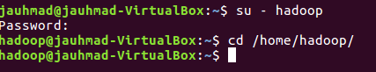
- Unduh source Hbase
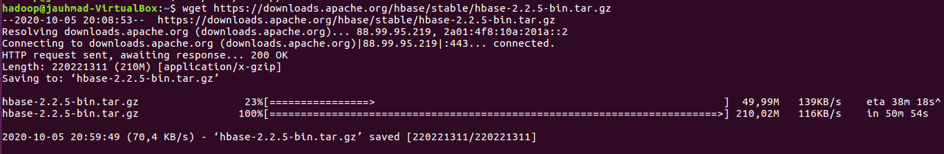
- Ekstrak dan salin menjadi Hbase
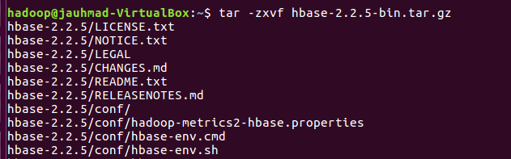

- Edit file /home/hadoop/HBase/conf/hbase-env.sh
Tambah environment JAVA_HOME
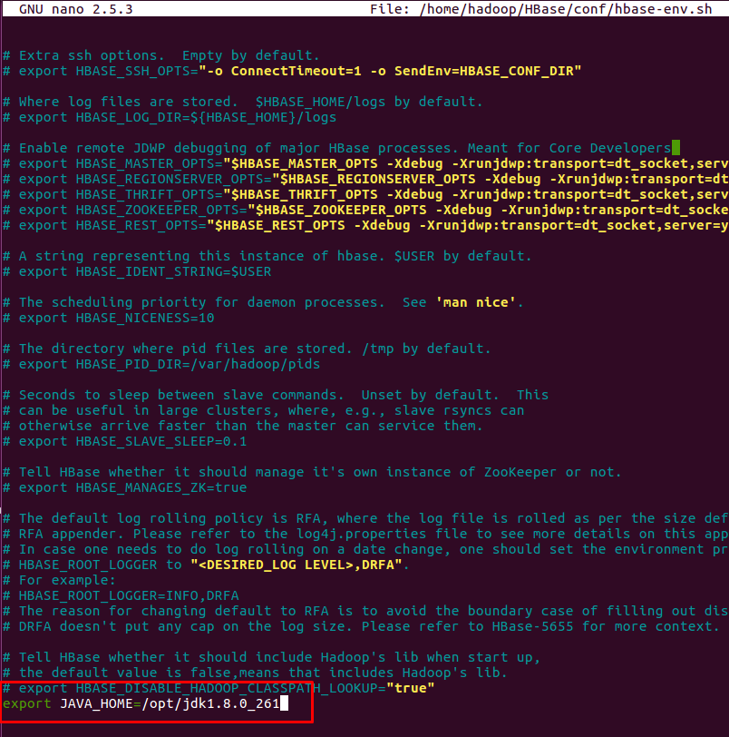
- Edit file /home/hadoop/Hbase/conf/hbase-site.xml
Konfigurasi diubah menjadi sbb:
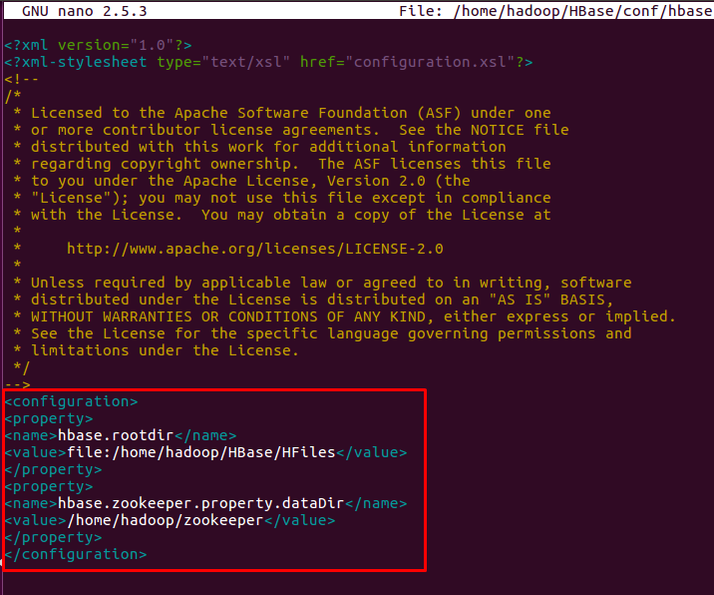
- Membuat folder Hfiles dan zookeeper di /home/hadoop
- Edit file .bashrc
Tambahkan konfigurasi sbb:
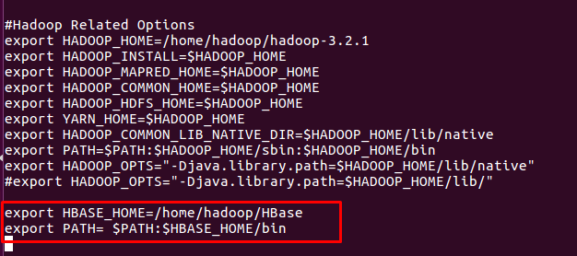
- Jalankan perintah pada .bashrc untuk mengatur ulang environment instalasi Hadoop
- Menjalankan server Hadoop dengan Hbase
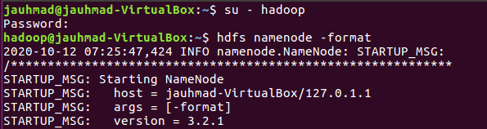
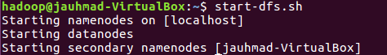
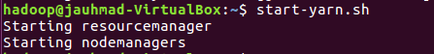

KESMIPULAN

Hbase adalah database terdistribusi yang berorientasi pada kolom yang berjalan di atas HDFS

_________________________

